BUS 14 – Bussteig C (auch am SO)

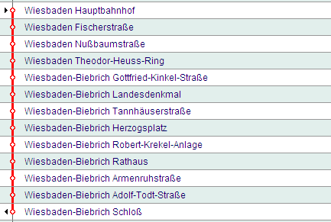

BUS 1 – Bussteig B (auch am SO)

